►Karnendeki güzel notlara baktıkça kendinle gurur duymalısın. Ama orada sana yakışmayan notların olduğunu da görebilmelisin. İkinci dönem daha iyi bir karne ile karşılaşman dileklerimle.

►Geçtiğimiz seneki terbiyesini daha da güzelleştirerek arkadaşlarına örnek olan öğrencim. Karnendeki güzel notlar ve kazanmış olduğun bursluluk sınavının haklı gururu terbiyeli duruşuna o kadar çok yakışıyor ki. İkinci dönem de bu güzel huylarının ve yüksek notlarının hep yanında olması dileklerimle.

►Şu anda gösterdiğin performanstan daha fazlasını gösterebileceğine olan inancımla gayretlerinin artmasını temenni ediyorum.

►Kuran-ı Kerim notu bu denli yüksek olan bir öğrencime Matematik ve İngilizce dersindeki düşük notların hiç yakışmadığını hatırlatmak isterim. İkinci dönem notlarını birbirine yakıştırman dileklerimle.

►Ahlaklı, terbiyeli ve saygılı olan öğrencim. Karnendeki güzel notların ikinci dönem düşük olan notlarının elinden tutup kaldırması dileklerimle.

►Ahlakı güzel olan öğrencim. Beş beşlik bir öğrenci olmana ramak kalmış. Bu duruma hangi derslerin engel olduğunu görmen ve bu engelleri aşman dileklerimle.

►Beden eğitimi notları bu denli yüksek olan yüreği temiz öğrencim. İlk hedefin teşekkür almana engel olan notunu 45 in üzerine çıkarman olsun. Ayrıca notları düşük olan diğer derslerine de biraz daha gayret etmen dileklerimle.

►Bana karşı olan saygısından şüphemin olmadığı öğrencim. Karnendeki güzel notlar senin istediğin bir şeyi başarabileceğini gösermekte. İkinci dönem başarılı olacağın derslerin artması dileklerimle.

►İyi bir ailenin terbiyeli olan öğrencisi. Bu kadar güzelliklerin yanına yüksek notların ne güzel yakışmış. Ama orada sana ve ailene yakışmayan birkaç not kalmış. İkinci dönem bu notların sana yakışacağı şekilde düzeltmen dileklerimle.

►Son haftaya hasta giren kızım, karnendeki güzel notları görünce hastalığın biraz olsun hafifleyecektir. Ama oraya yakışmayan notların da farkına varmalısın. İkinci dönem bu notları sana yakışır hale getirmen dileklerimle.

►Huyu güzel oğlum, karnendeki iyi notlar neleri başarabileceğini göstermekte. İkinci dönem düşük notlarının iyi notlarına yakıştırman dileklerimle.

►Karnesinde bir çok güzel notları olan ahlaklı öğrencim. Orada sana yakışmayan birkaç not gördüm. İkinci dönem onları düzeltmen dileklerimle.

►Sessiz ve saygılı olan öğrencim. Karnendeki yüksek notların seni sevindirdiği kadar beni de sevindirdi. Ama orada düzeltebileceğin notların olduğunu da söylemeden edemeyeceğim. İkinci dönem biraz daha fazla gayret etmen dileklerimle.

►Karnendeki güzel notlar neleri başardığını göstermekte. İkinci dönem de o güzel notların arkadaş sayısının artması dileklerimle.

►Bursluluğu kovalayıp yakalayan ahlaklı öğrencim. Karnendeki bir sürü güzel not sana ne kadar da yakışmış. Ama orada iki not göze hiç güzel gelmiyor. İkinci dönem karnene yakışmayan o notları da düzeltmen dileklerimle.

►Önceki seneye göre daha sosyal olan güzel kızım. Sana da karnendeki güzel notlar yakışırdı zaten. Ama orada iki not göze batmakta. İkinci dönem göze çarpan o notları da yükseltmen dileklerimle.

►Bu dönem bir ara hastalanan saygılı kızım. Karnene yüksek notlar ne güzel yakışmış. Ama orada sana yakışmayan birkaç not dikkatimi çekti. İkinci dönem daha sağlıklı olacağın ve notları düzelteceğin bir dönem geçirmen dileklerimle.

►Geçtiğimiz seneki çekinikliği üzerinden atarak daha sosyal olan ahlaklı kızım. Bu güzel huylarının yanına karnendeki o güzel notların ve bursluluğu kazanmanın haklı gururunun yakıştığını söylemeden edemeyeceğim. İkinci dönem de bu güzel huylarının ve yüksek notlarının hep yanında olması dileklerimle.

►Bana olan saygısından şüphem olmayan öğrencim. Karnendeki güzel notlar seni olduğu kadar beni de sevindirdi. İkinci dönem bu güzel notları artırman dileklerimle.

►En yüksek not ortalaması DKAB, Kuran-ı Kerim ve Beden Eğitimi derslerine ait olan ahlaklı öğrencim. İkinci dönem ahlakından ödün vermeden ve orada belge almana engel olan notu yükseltmen dileklerimle.

►Ahlakı güzel olan öğrencim. Karnendeki yüksek notlar sana ne kadar yakışmışsa düşük notlar da o oranda yakışmamış. İkinci dönem sana yakışmayan notları yükseltmen dileklerimle.

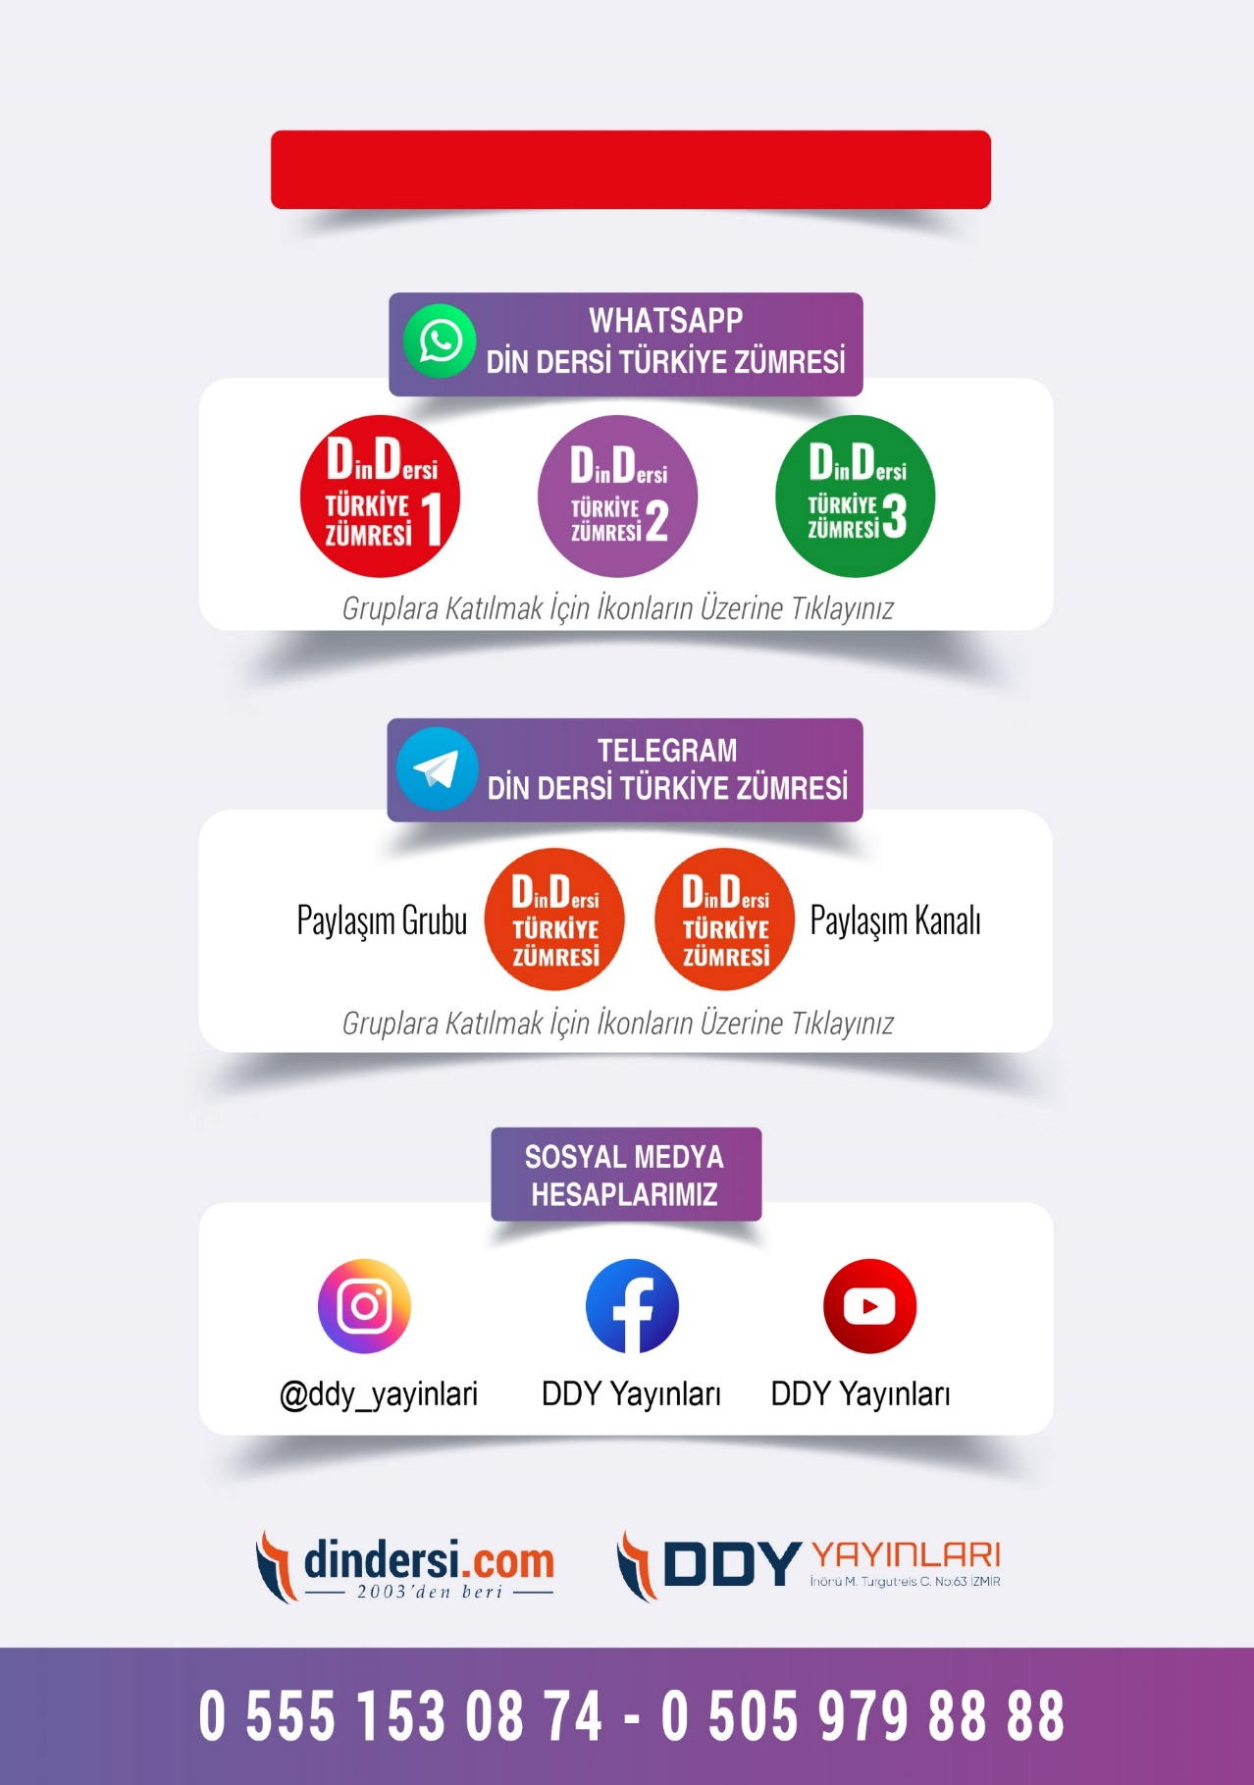

**DİĞER DÖKÜMANLAR İÇİN TIKLAYINIZ**

(Muvatta, Kader, 3)



Google Play (Android) İçin Tıklayınız : <https://bit.ly/46JM2J4> App Store (iPhone) İçin Tıklayınız : <https://bit.ly/3JTK7rz>

<https://bit.ly/46JM2J4>

[<https://bit.ly/3JTK7rz>4](https://bit.ly/46JM2J4)

